Cristóbal Suárez Abad
Optativa - 2º ASIR
Mi primera VM con Vagrant – Actividad 1

Contenido
1) Instalación de Vagrant en Windows: 2
2) Instalación de una VM de Ubuntu 14.04. 4
Nos descargamos el BOX de Ubuntu 14.04. 4
Creamos una carpeta donde se colocará el “vagrantfile”. 4
Nos descargamos el “vagrantfile”. 4
Modificamos el Vagranfile. 5
- Arrancamos la máquina: 5
- Conexión con SSH: 6
- Salir de la VM usamos: 7
- Apagar la VM: 7
- Eliminar la VM: 7

Instalación de Vagrant en Windows:
Nos descargamos el ejecutable. En nuestro caso, el de Windows.
https://developer.hashicorp.com/vagrant/install
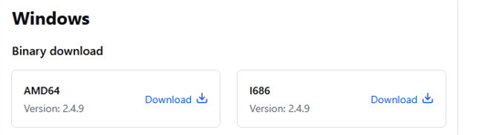
Lo ejecutamos:
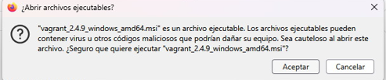
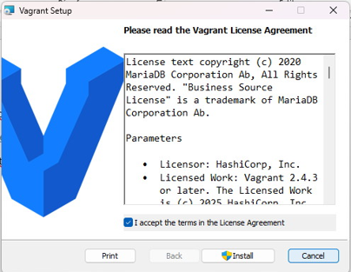

Una vez instalado, nos pedirá reiniciar la máquina.
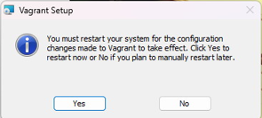
Comprobamos que está instalado desde el CMD:
vagrant --version
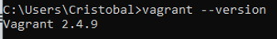

Instalación de una VM de Ubuntu 14.04.

Nos descargamos el BOX de Ubuntu 14.04.
https://portal.cloud.hashicorp.com/vagrant/discover/ubuntu/trusty64
vagrant box add ubuntu/trusty64
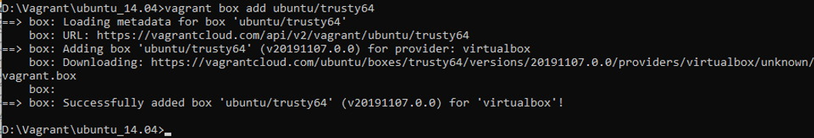

Creamos una carpeta donde se colocará el “vagrantfile”.
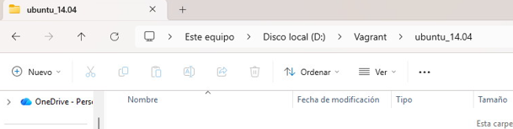

Nos descargamos el “vagrantfile”.
vagrant init
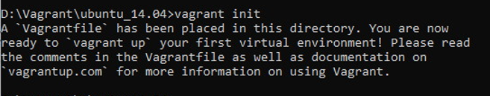

Vemos como el “vagrantfile” se ha descargado en la carpeta. Recuerda, con el CMD debes posicionarte en la carpeta.
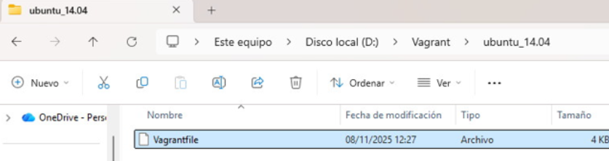

Modificamos el Vagranfile.
Abrimos el “vagrantfile” con un editor de texto y donde pone “config.vm.box” debemos poner el nombre del BOX que hemos descargado antes. En nuestro caso “ubuntu/trusty64”.
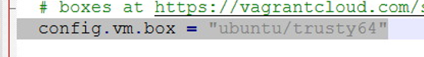

Arrancamos la máquina:
vagrant up
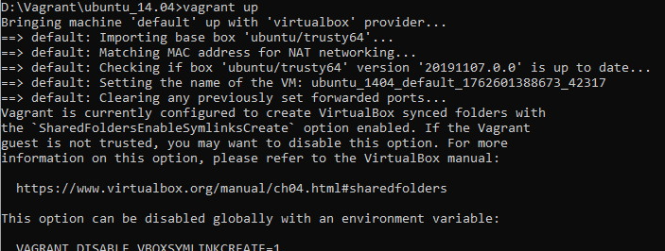
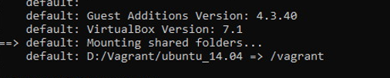

Conexión con SSH:
vagrant ssh
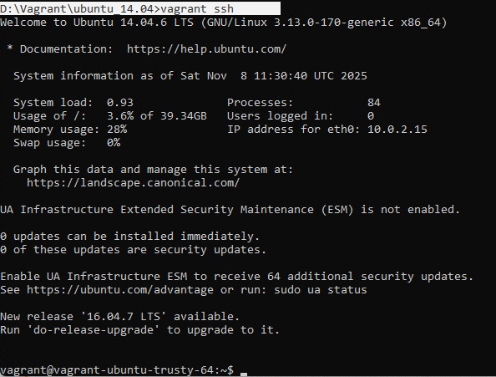
Podemos probar algunos comandos dentro de la VM:
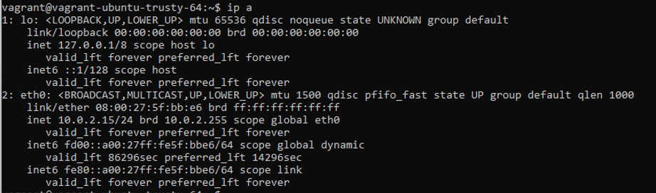
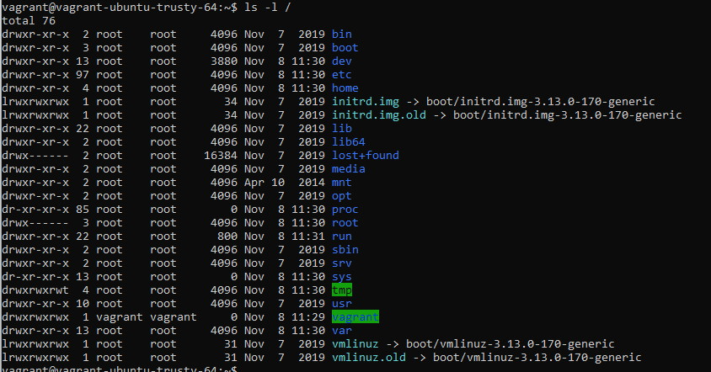

Salir de la VM usamos:
exit
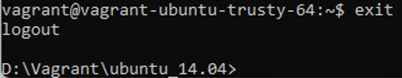

Apagar la VM:
vagrant halt
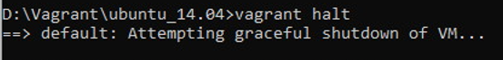

Eliminar la VM:
vagrant destroy

